新竹高工107學年第二學期身高體重統計【日間部】
一、身高：(詳細內容詳見後表)
一、二、三年級平均身高分別為167.9cm、169cm與168.5cm；身高最大值分別為198.1cm、188.8cm與189.6cm；身高最小值分別為140.7cm、145.8cm與126cm。一、二、三年級身高分布部分，一年級中以160~169cm最多，共計有208位(44%)，其次為150~159cm有167位(35%)；二年級中以170~179cm最多，共計有211位(42%)，其次為160~169cm有187位(37%)；三年級中以170~179 cm最多，共計有191位(38%)，其次為160~169cm有190位(38%)。以全校來看，以160~169cm最多，共計有585位(40%)，其次為170~179cm有473位(32%)。
二、體重：(詳細內容詳見後表)
一、二、三年級平均體重分別為60.2kg、61.1kg與61.9kg；體重最大值分別為179.4kg、115kg與129.5kg；體重最小值分別為33.1kg、36kg與37.4kg。一、二、三年級體重分布部分，一、二、三年級皆是以50~59kg最多，分別共計為186位(39%)、173位(34%)、165位(33%)；一年級其次為<49kg有98位(21%)；二、三年級其次為60~69kg分別為128位(25%)、144位(29%)。以全校來看，以50~59kg最多，共計有524位(36%)，其次為60~69kg有369位(25%)。
三、身體質量指數(BMI)：(詳細內容詳見後表)
一、二、三年級身體質量指數(BMI)正常者分別有237位(50.32%)、262位(52%)、290位(58%)；過輕者分別有139位(29.51%)、134位(27%)、101位(20%)；一至三年級過重者分別有95位(20.17%)、108位(21%)、108位(21%)。以全校來看，以身體質量指數(BMI)正常者，共計有789位(5353%)；過輕者有374位(25.37%)；過重者有311位(21%)。

一、身高統計與分布圖
(一)身高統計
年 級 | 一年級 | 二年級 | 三年級
平均身高(cm) | 168.8 | 169.4 | 168.6
身高最大值(cm) | 197.7 | 189.2 | 189.8
身高最小值(cm) | 146.5 | 144.4 | 125
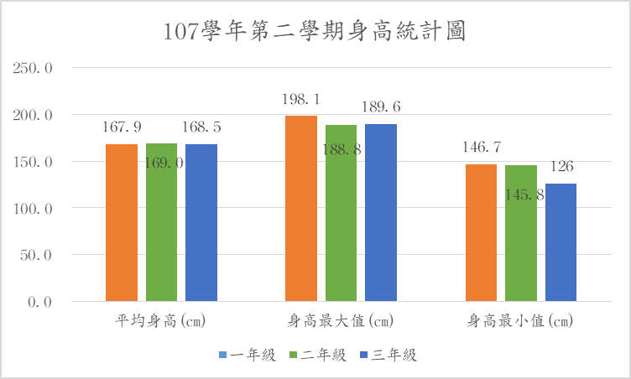
(二)身高分布
年 級 | 一年級(人數) | 百分比(%) | 二年級(人數) | 百分比(%) | 三年級(人數) | 百分比(%)
身高>180cm | 25 | 5% | 44 | 9% | 38 | 8%
179~170 cm | 197 | 42% | 218 | 44% | 197 | 40%
169~160 cm | 190 | 41% | 174 | 35% | 184 | 37%
159~150 cm | 53 | 11% | 60 | 12% | 76 | 15%
<149 cm | 2 | 0% | 0 | 0% | 1 | 0%
總 數 | 467 | 100% | 496 | 100% | 496 | 100%
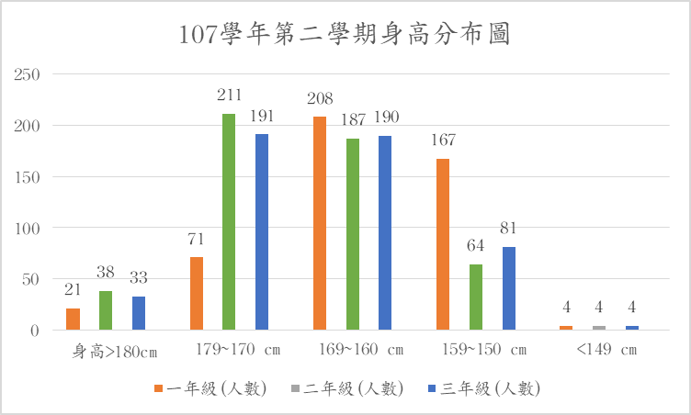
二、體重統計與分布圖
(一) 體重統計
年 級 | 一年級 | 二年級 | 三年級
平均體重(kg) | 62.4 | 62.4 | 63.1
體重最大值(kg) | 148.6 | 115.6 | 124.0
體重最小值(kg) | 34.0 | 36.8 | 37.4
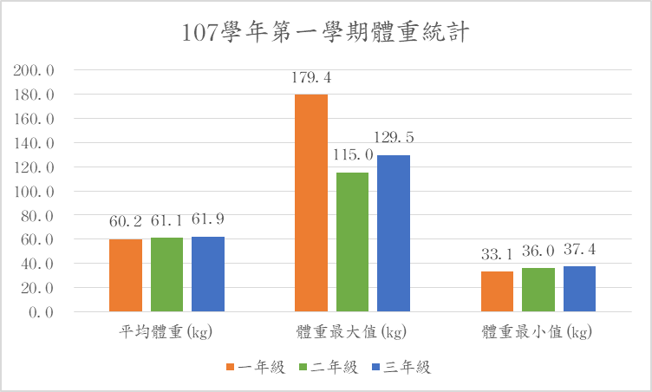
(二) 體重分布
年 級 | 一年級(人數) | 百分比(%) | 二年級(人數) | 百分比(%) | 三年級(人數) | 百分比(%)
體重>80 kg | 52 | 11% | 54 | 11% | 57 | 11%
79~70 kg | 44 | 9% | 56 | 11% | 58 | 12%
69~60 kg | 133 | 28% | 140 | 28% | 148 | 30%
59~50 kg | 176 | 38% | 169 | 34% | 159 | 32%
<49 kg | 62 | 13% | 77 | 16% | 74 | 15%
總 數 | 467 | 100% | 496 | 100% | 496 | 100%

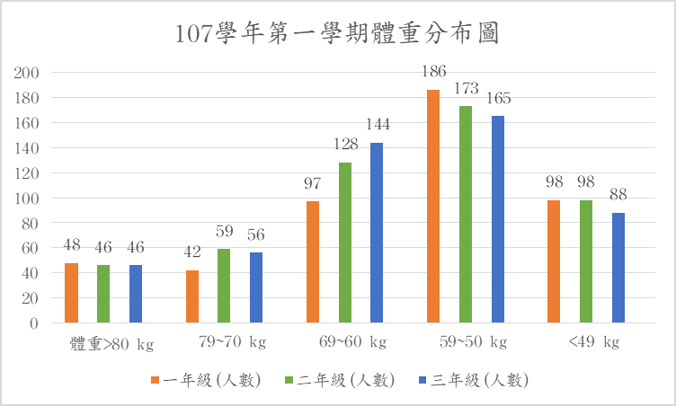
三、身體質量指數(BMI)統計
(一)BMI統計表
年 級 | 一年級  (人數) | 百分比  (%) | 二年級  (人數) | 百分比  (%) | 三年級  (人數) | 百分比  (%)
超重(BMI> 27) | 76 | 16% | 76 | 15% | 64 | 13%
過重(BMI 24~26) | 56 | 12% | 76 | 15% | 68 | 14%
正常(BMI 18.5~23) | 303 | 65% | 293 | 59% | 303 | 61%
過輕(BMI<18.5) | 32 | 7% | 51 | 10% | 61 | 12%
總 數 | 467 | 100% | 496 | 100% | 496 | 100%

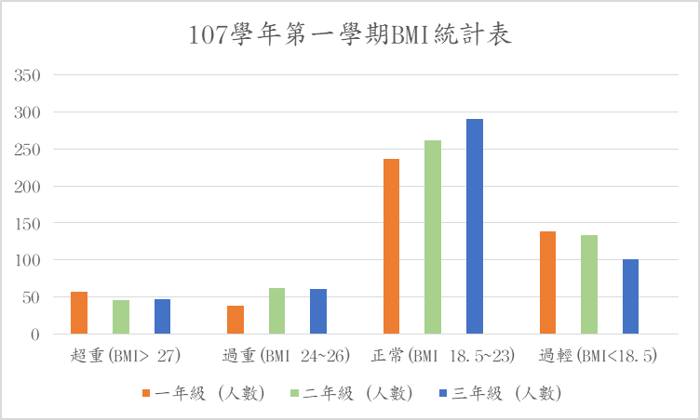
四、全校(一、二、三年級)身高、體重與身體質量指數(BMI)統計
(一)全校統計
全校身高統計 | 數量(人數) | 百分比(%) | 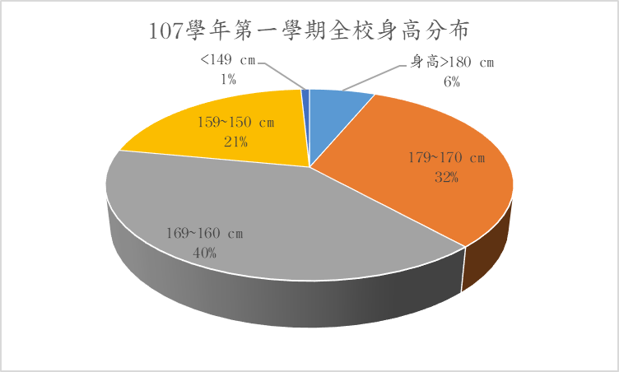
身高>180 cm | 107 | 7%
179~170 cm | 612 | 42%
169~160 cm | 548 | 38%
159~150 cm | 189 | 13%
<149 cm | 3 | 0%
總 數 | 1459 | 100%

全校體重統計 |  | 數量(人數) |  | 百分比(%) |  | 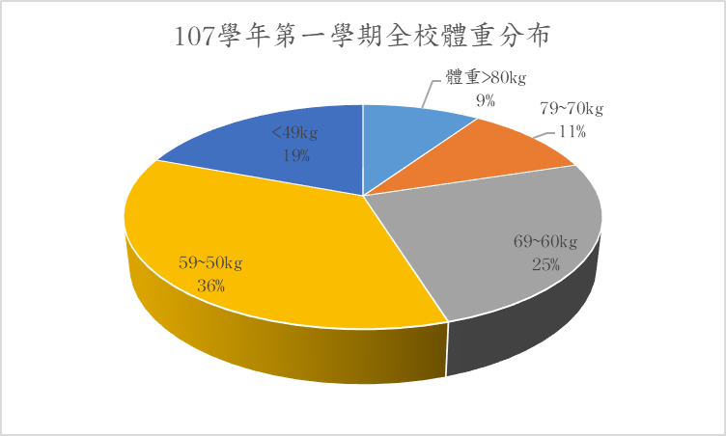
體重>80kg |  | 163 |  | 11%
79~70kg |  | 158 |  | 11%
69~60kg |  | 421 |  | 29%
59~50kg |  | 504 |  | 35%
<49kg |  | 213 |  | 15%
總 數 |  | 1459 |  | 100%
全校BMI統計 | 數量(人數) |  | 百分比(%) |  | 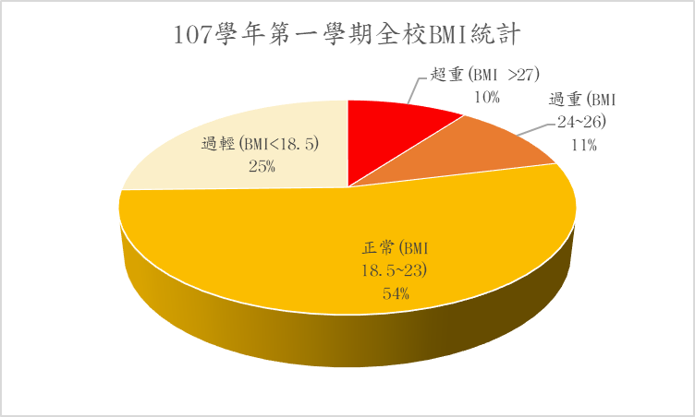
超重(BMI >27) | 216 |  | 15%
過重(BMI 24~26) | 200 |  | 14%
正常(BMI 18.5~23) | 899 |  | 62%
過輕(BMI<18.5) | 144 |  | 10%
總 數 | 1459 |  | 100%

